Достоверное представление о костюме белорусских крестьян мы имеем, начиная с середины XIX века, когда появилась фотография, — отмечает ведущий научный сотрудник отдела народоведения Центра исследований белорусской культуры, языка и литературы НАН Беларуси, доктор исторических наук Л. Ракова. — На живописных полотнах до XIX века простые сельчане встречаются крайне редко, поэтому составить точное описание их гардероба сложно. Конечно, есть летописные свидетельства. Есть и находки археологов: кусочки тканей, украшений, поясов, обуви XI–XIII веков. Они позволяют сделать реконструкции и выяснить, какие материалы использовались для изготовления предметов гардероба. Исследовать традиционный костюм феодального периода нам помогли и актовые материалы XV–XVIII веков, особенно судебных дел, где упоминались различные виды одежды, обуви, головных уборов, а также редкие рисунки, выполненные современниками. На эволюцию крестьянского костюма в определенной степени повлиял и костюм привилегированных сословий, отдельные предметы и детали которого частично заимствовались низами. Мода «спускалась» по социальной лестнице с некоторым опозданием.

Вышивка служила оберегом
Мужская и женская традиционная одежда в Беларуси всегда заметно отличалась в зависимости от регионов. Праздничный гардероб всегда украшался богаче, чем повседневный. Вышивка считалась оберегом и выполнялась в основном красными нитями, располагаясь в местах, где открывался доступ к телу: по вороту, рядом с шеей, по верху рукавов и манжетам, манишке, низу юбок, фартуков и так далее.

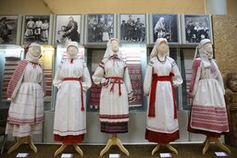
У женщин детородного возраста особенно богатым был орнамент на груди: считалось, что он защищал их от злого взгляда и негативного влияния.
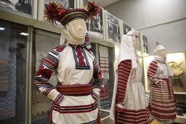

Самые распространенные цвета в белорусской народной традиции — белый, красный, черный, синий.

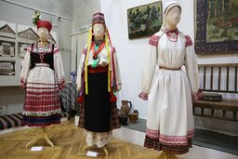

В XIX веке цветовая гамма становится разнообразнее, поскольку развивается промышленность, выпускаются фабричные ткани.
Красивой быть не запретишь
Традиционный повседневный костюм белорусской крестьянки в XIX — начале XX века состоял из длинной сорочки, полотняной, полушерстяной или шерстяной юбки-андарака, жилета, многослойного головного убора.

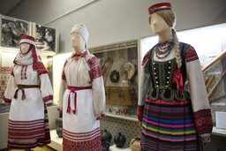
Как правило, сзади юбка присборивалась в складки. Зимой поверх надевали еще и свиту (свитку) — длинную распашную одежду, разновидность кафтана. Обязательным атрибутом женского народного костюма был передник (фартук, запон), который в праздничном варианте вышивался либо «затыкался» красивыми орнаментальными полосами.

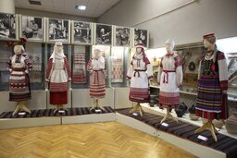
Особенно ярким, самобытным и колоритным специалисты считают женский костюм Полесья, где он сохранялся в быту до 1920-х годов.

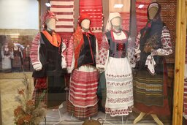
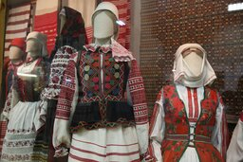
Это особого покроя свитки с вшитыми боковыми клиньями, традиционный комплекс женской одежды с обильно вышитой сорочкой, юбкой и безрукавкой (гарсет, кабат), поясная одежда из узорных тканей, очень богато орнаментированные головные уборы.

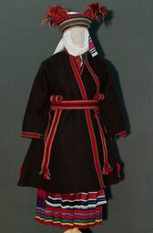
Костюм свахи со свиткой. Кобринский строй. Конец XIX — нач. XX ст. Из коллекции МСБК Центра исследований.
В ряде восточных регионов Беларуси, пограничных с Россией, женщины и девушки носили платья (юбку или нередко шерстяной или полушерстяной андарак с пришитым лифом), напоминающие русский сарафан, который назывался саяном, кабатом и так далее.
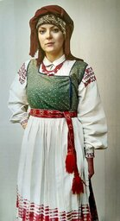

Кабат (юбка с пришивным лифом), д. Авхимки Чаусского р-на Могилевской области. Начало ХХ века. Из коллекции Любови Раковой
Согласно традиции, до вступления в брак разрешалось ходить с непокрытой головой. Обычно девушки заплетали волосы в одну или две косы, вплетали яркие (чаще красные) ленты. Летом надевали венки из цветов либо тонкие ситцевые платочки.
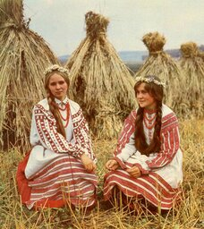
После замужества, выходя на улицу, женщина обязана была прятать волосы под платок или наметку. В каждом регионе существовали свои отличительные способы их надевать и завивать.

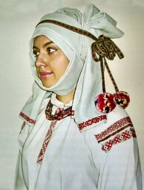
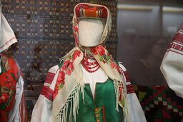
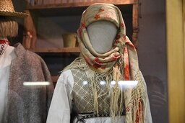
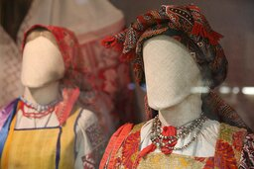
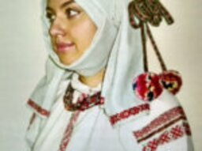
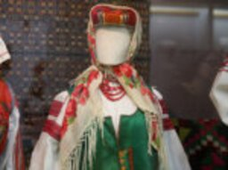
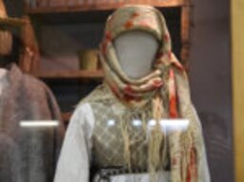
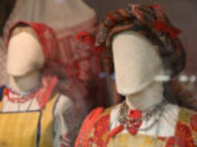
Например, в Слуцком районе ими обкручивали голову и укладывали валиком.
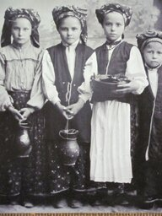

Костюм девочек начала ХХ века, д. Лучники Слуцкого района.
В Давид-Городке и некоторых близких к нему селах (очевидно, под влиянием татар) женщины на голове сооружали мягкую конструкцию, которая называлась «голова».
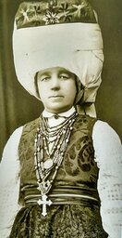
В конце XIX века крестьянки стали носить фабричные платки, скромные белые с небольшим бордюром цветочного орнамента, а наиболее зажиточные — различных расцветок и размеров павловопосадские платкі

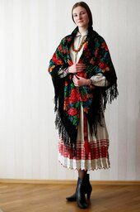
В праздничном костюме непременным атрибутом женщин и девушек были красивые недорогие бусы, серьги.

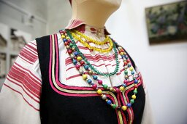
Летней обувью служили лапти (в праздничном варианте — ботиночки), в холодное время носили сапоги, валенки-катанки.

Какой мужчина без пояса?
Мужской традиционный крестьянский костюм менее разнообразен, чем женский. Его основа — это рубаха (сорочка), штаны (ноговицы), безрукавка и пояс.

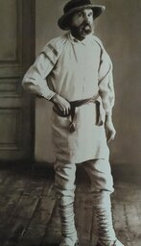
Традиционный летний костюм полешука с окраин Пинска
Пояс был обязательным атрибутом мужского костюма, имел утилитарное значение (благодаря ему рубаха прилегала к телу и не мешала выполнять работу), а еще считался оберегом.
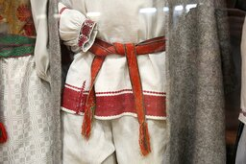
Представители сильного пола носили безрукавки из домотканого сукна или полотна, которые назывались камизэлькой. В конце XIX — начале XX века зажиточные крестьяне надевали однобортные пиджаки — бравэрки.
Верхней одеждой служили свитка (она изготавливалась из валяного сукна) и кожухи, сшитые из выделанной кожи животных.
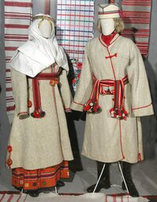
Сельский комплекс одежды со свиткой, д. Гоща Ивацевичского района Брестской области.
Самым распространенным головным убором белорусов зимой была шапка-ушанка (аблавуха) из овчины или заячьего, лисьего меха, покрытая сверху, как правило, темным сукном. Снизу пришивались четыре уха; переднее и заднее завязывались сверху на макушке, два боковых опускались или подвязывались под подбородком.
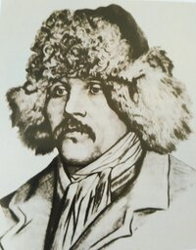
Наибольшее распространение зимой и осенью имела магерка из сукна. Летом носили брыли — плетеные шляпы из соломы, лозы.
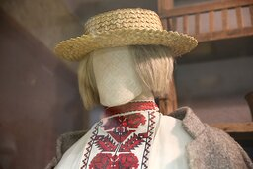
Демисезонной обувью мужчин служили лапти, боты, зимней — войлочные катанки. До конца XIX века мужчины, как и женщины, в сельской местности ходили в основном в лаптях из лыка или лозы, которые надевались на ноги, обернутые онучами. Популярны у крестьян были и лапти-постолы (поршни), сшитые из куска яловой или свиной сыромятной кожи, края которой стягивались вверху лыком, бечевкой или ремешком. В конце XIX — начале XX века зажиточные крестьяне могли позволить себе купить и обувь промышленного производства.
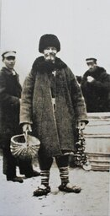
Полешук (Пинск) и Крестьянин в кожухе
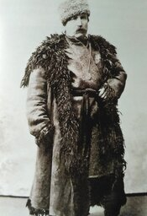
Комплекс зимней одежды зажиточного селянина, д. Марочна, Западное Полесье. Начало ХХвека

